大连理工大学

本科实验报告

课程名称： 通信电子线路实验
学院（系）：电子信息与电气工程学部
专 业： 电子信息工程
班 级： 电信1806
学 号： 201871080
学生姓名： 刘祎铭

2020年 10 月 18日
大连理工大学实验报告
学院（系）：电子信息与电气工程学部专业：电子信息工程班级： 电信1806
姓 名： 刘祎铭 学号： 201871080 组： 15 ___
实验时间： 2020.10.8 实验室： 创新园C224 实验台： 15
指导教师签字： 成绩：

高频小信号调谐放大器
一、实验目的和要求

二、实验原理和内容

三、主要仪器设备

四、调试正确的图纸

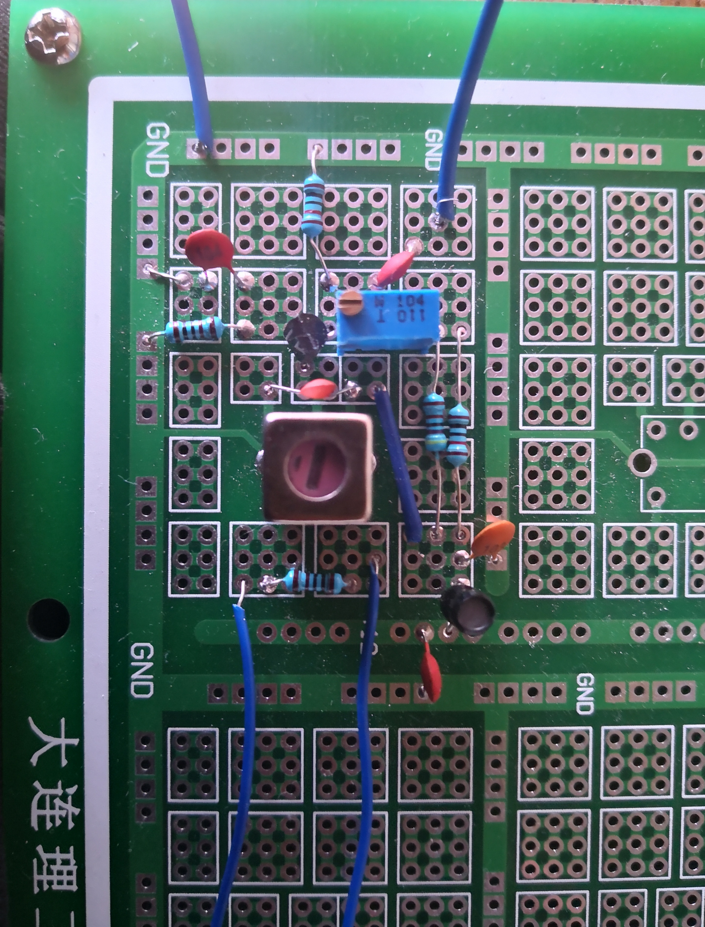
五.实验数据记录和处理
1.三极管静态工作点测量表 （V_{EQ} =I_{EQ} ×1kΩ）
/V | /V | /V
1.000 | 1.623 | 12.177
2.009 | 2.646 | 12.115
3.009 | 3.654 | 12.113
4.015 | 4.657 | 12.111
5.002 | 5.678 | 12.108
6.012 | 6.660 | 12.029
7.008 | 7.672 | 12.089
8.041 | 8.722 | 12.105

2.测量电压及AV 谐振频率：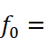16.455MHz
V_{E}/V | 1.004 | 2.001 | 3.006 | 4.015 | 5.000 | 6.011 | 7.014 | 8.050
输入电压V_{i}/mV | 12.00 | 12.00 | 12.00 | 12.00 | 12.00 | 12.00 | 12.00 | 12.00
输出电压Vo/mV | 50 | 78 | 94 | 100 | 110 | 113 | 121 | 124
A_{V} = | 4.17 | 6.50 | 7.83 | 8.33 | 9.17 | 9.42 | 10.1 | 10.3
20lgA_{V}/dB | 12.4 | 16.3 | 17.9 | 18.4 | 19.3 | 19.5 | 20.1 | 20.3

3.通频带测定
测量BW（测出半功率点对应的f_{L}和f_{H}以及满足矩形系数A_{V}/A_{VO}＝0.1的频率值）
V_{E}/V：8.065 | V_{i}/mV | V_{o}/mV | A_{V} | f/MHz
A_{V0}＝最大时 | 12.00 | 137 | 11.4 | 16.455
A_{V}/A_{VO}＝0.707 | 12.00 | 96.9 | 8.80 | 17.755
A_{V}/A_{VO}＝0.707 | 12.00 | 96.9 | 8.80 | 14.355
A_{V}/A_{VO}＝0.1 | 12.00 | 13.7 | 1.14 | 28.855
A_{V}/A_{VO}＝0.1 | 12.00 | 13.7 | 1.14 | 4.655

通频带宽BW＝2△f_{0.7}＝17.755MHz-14.355MHz=3.4MHz
2△f_{0.1}=28.855MHz-4.655MHz=24.2MHz
矩形系数=2△f_{0.1}/2△f_{0.7}=24.2/3.4=7.118
- 实验结果与分析
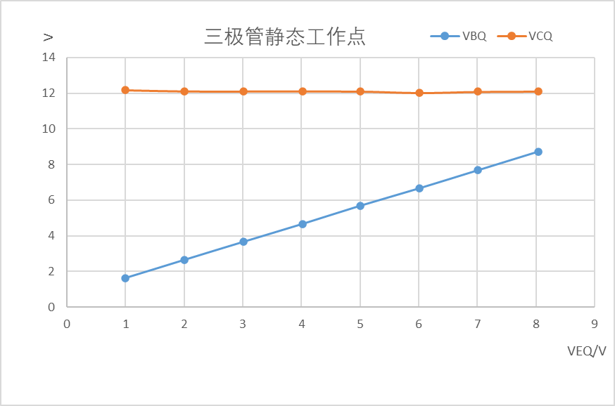

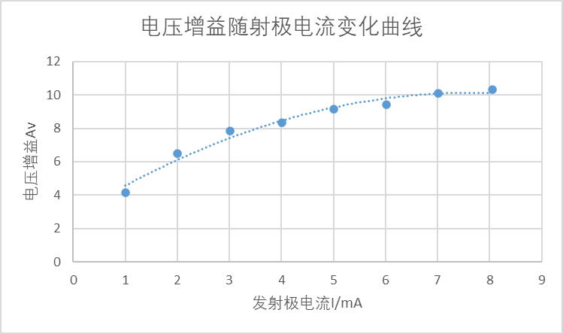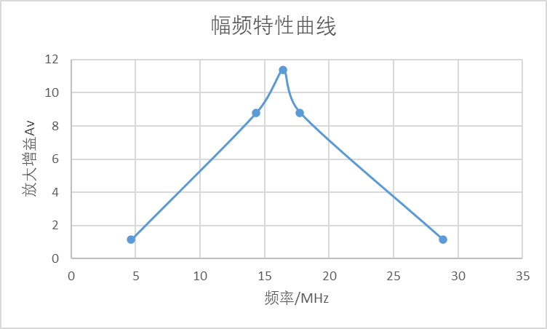

- 实验体会

附页：输入输出波形 黄色为输入波形，蓝色为输出波形
最佳谐振频率
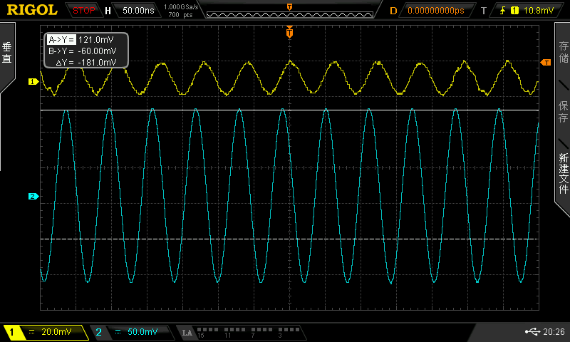

3dB下限频率
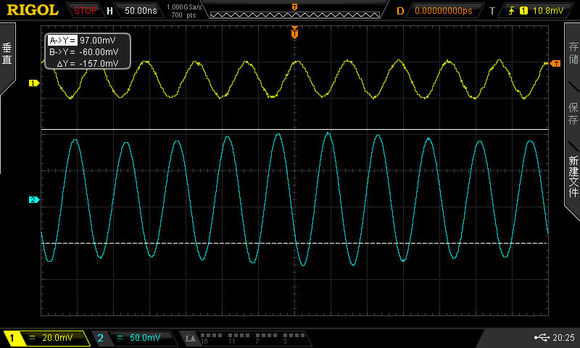
3dB上限频率
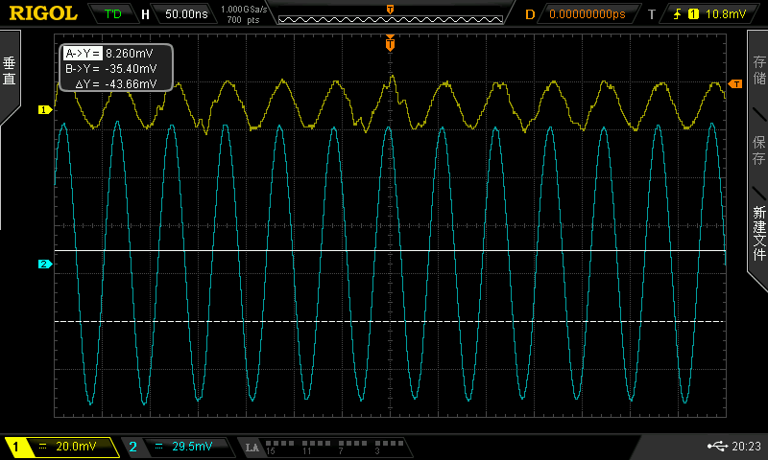

20dB下限频率图
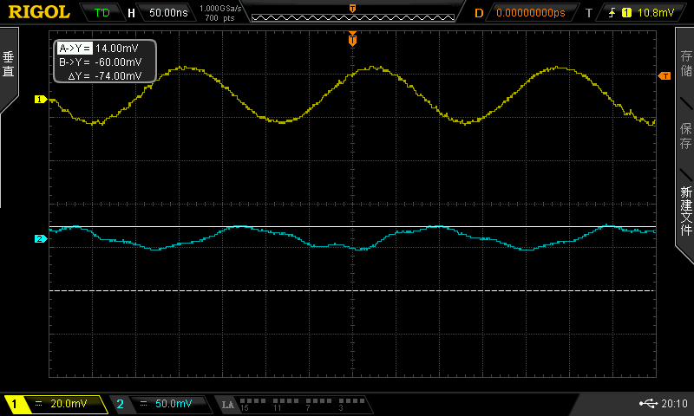

20dB上限频率